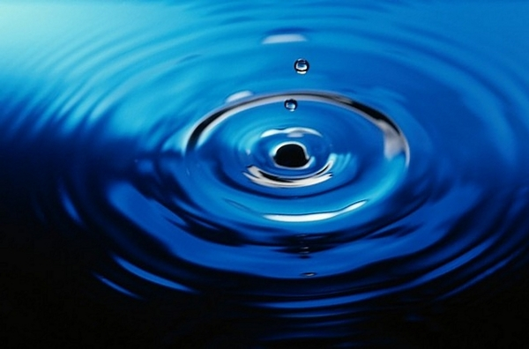

1. Galaxie circulaire
2. Goutte d’eau
3. Cyclone

|  |  |  |
| --- | --- | --- |
| http://www.linternaute.com/photo_numerique/galerie-photo/photo/miroir-mon-beau-miroir/image/bulle-savon-427883.jpghttp://photos.andreas-waechter.de/Bilder/Pflanzen/Photos/Orchidee.jpg | 1. Cercles concentriques 2. Cercles de même milieu 3. Cercles de même rayon 4. Boule de flipper 5. Œuf de drosophile 6. Bulle de savon 7. Cercle 8. Sphère 9. Boule 10. Orchidée 11. Amarillus 12. Spatiphyllum 13. Symétrie centrale 14. Symétrie orthogonale 15. Rotation | |
|  |  |

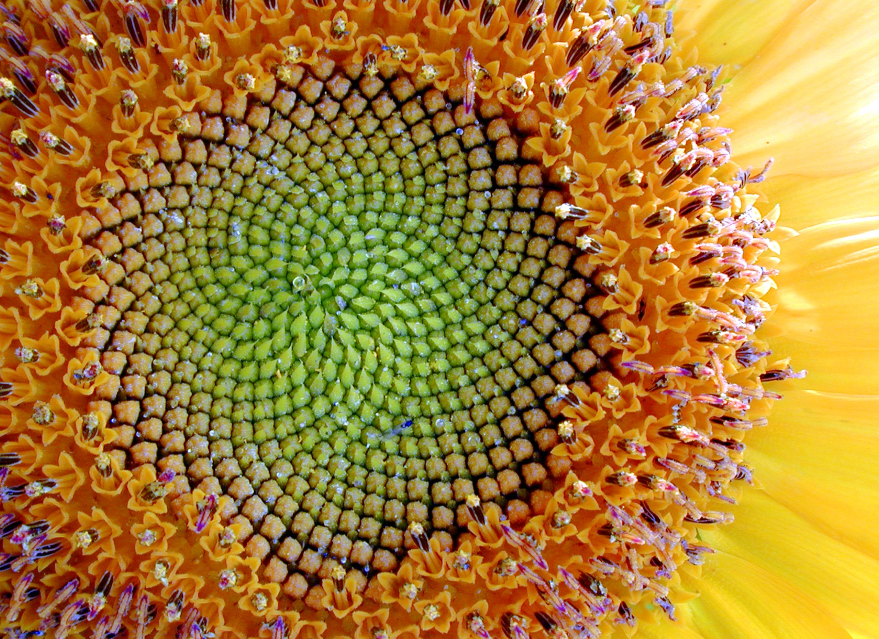

1. Œil de mouche
2. Tournesol
3. Peau de phacochère
4. Symétrie
5. Nombre d’or
6. Solide de Platon



1. Chimpanzé en train de se marrer
2. Bonobo se bouchant les oreilles
3. Orang outan imitant un chimpanzé
4. Rotation
5. Symétrie centrale
6. Symétrie orthogonale

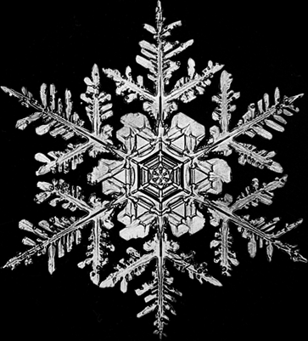

1. Pistil d’Edelweiss
2. Cristal de carbone
3. Flocon de neige
4. Rotation
5. Symétrie centrale
6. Symétrie axiale

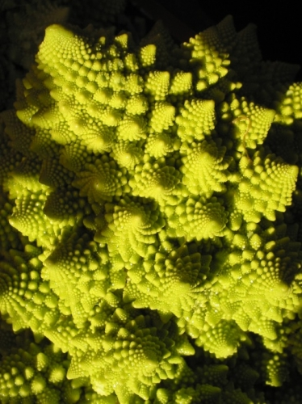

1. Extrémité d’une trompe de moustique
2. Chou de romanesco
3. Œil de mouche
4. Nombre d’or
5. Conique
6. Fractale

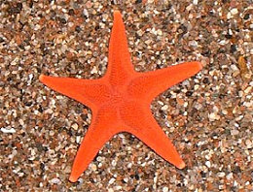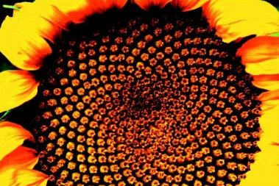

1. Étoile de mer
2. Étoile de tente
3. Étoile à matelas
4. Nombre d’or
5. Symétrie axiale
6. Symétrie centrale

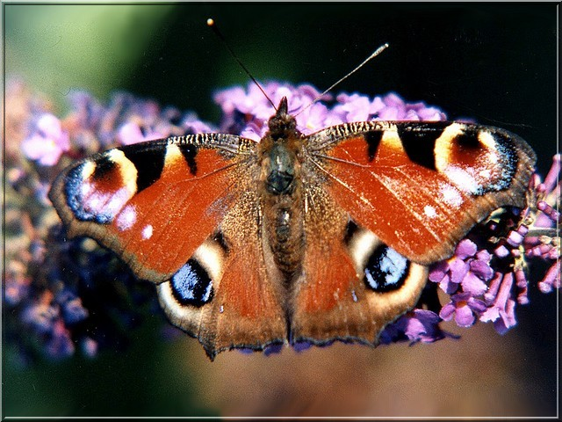

1. Sphinx
2. Paon du jour
3. Vulcain
4. Symétrie
5. Rotation
6. Translation

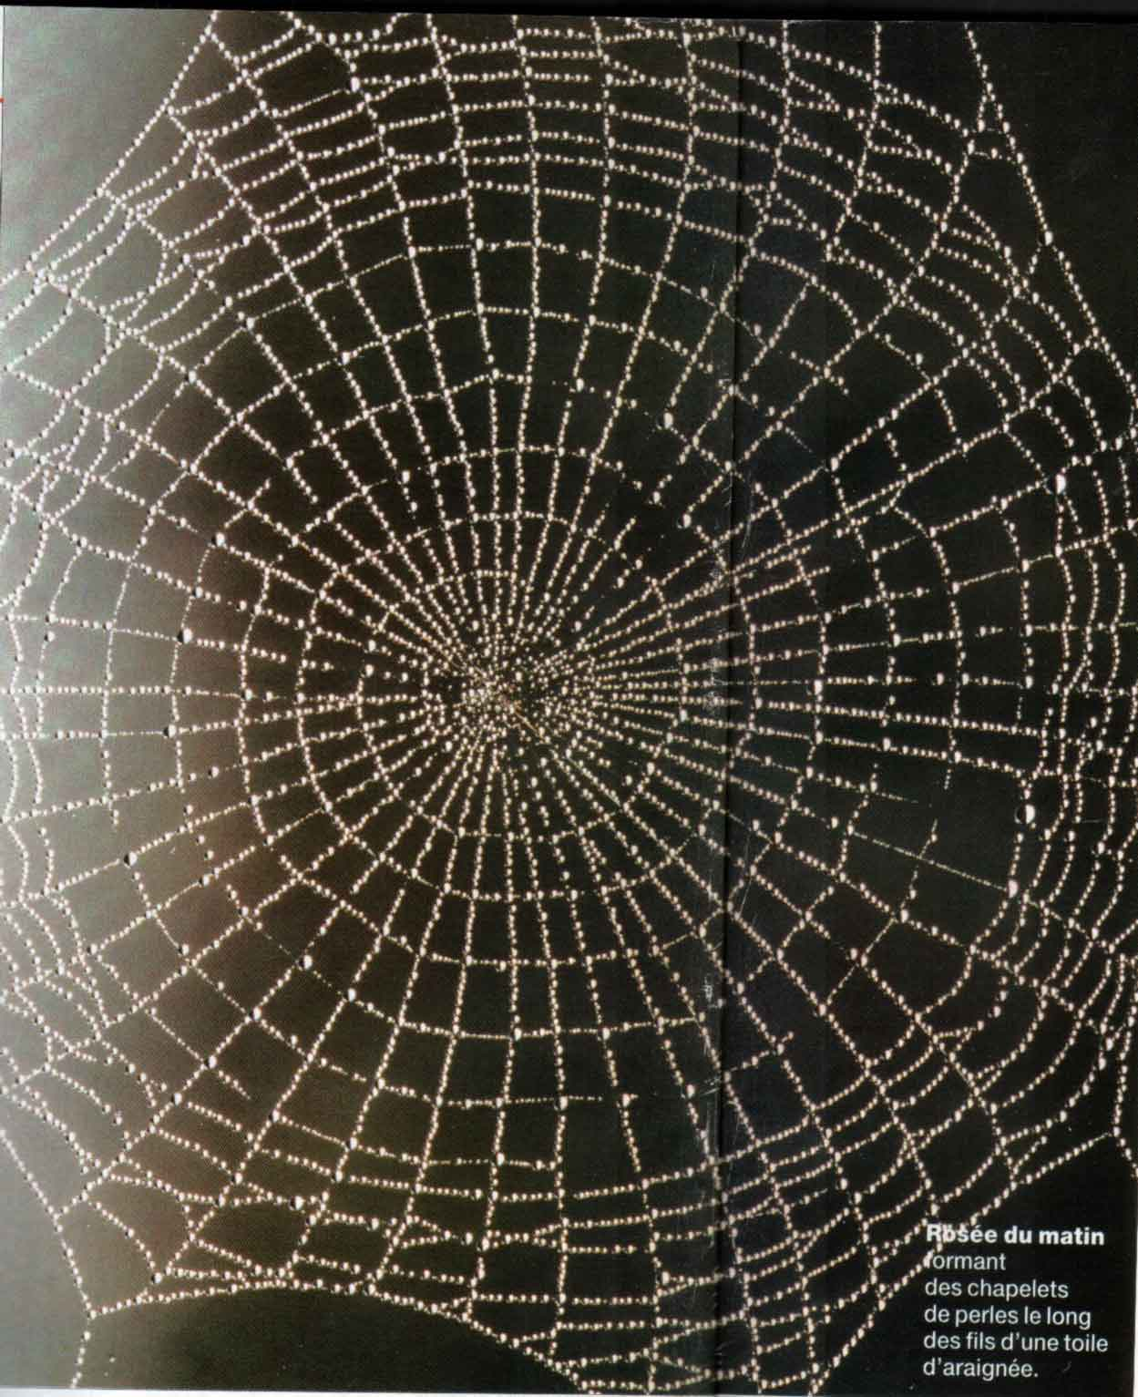

1. Toile d’araignée
2. Éclat sur pare-brise
3. Œil de mouche
4. Cercles concentriques
5. Spirale
6. Figure plane

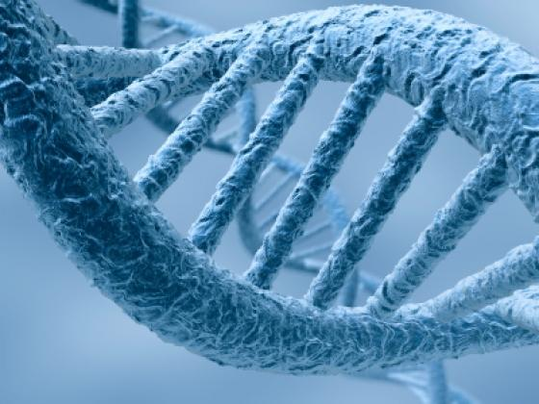

1. Échelle de sous marin russe
2. Structure de la molécule d’ADN
3. Cheveux
4. Spirale
5. Courbe plane
6. Hélice

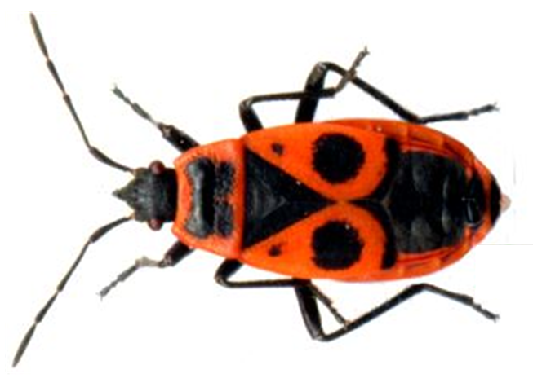

1. Policier
2. Gendarme
3. CRS
4. Symétrie axiale
5. Triangle équilatéral
6. disque

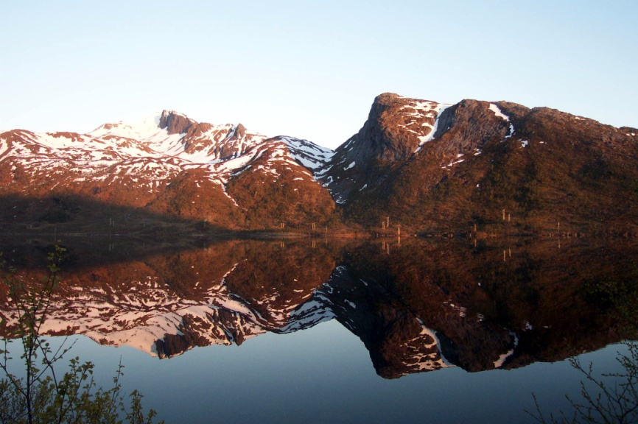

1. Os de mammouth
2. Paysage de montagne
3. Poil de phacochère
4. Translation
5. Symétrie
6. Rotation

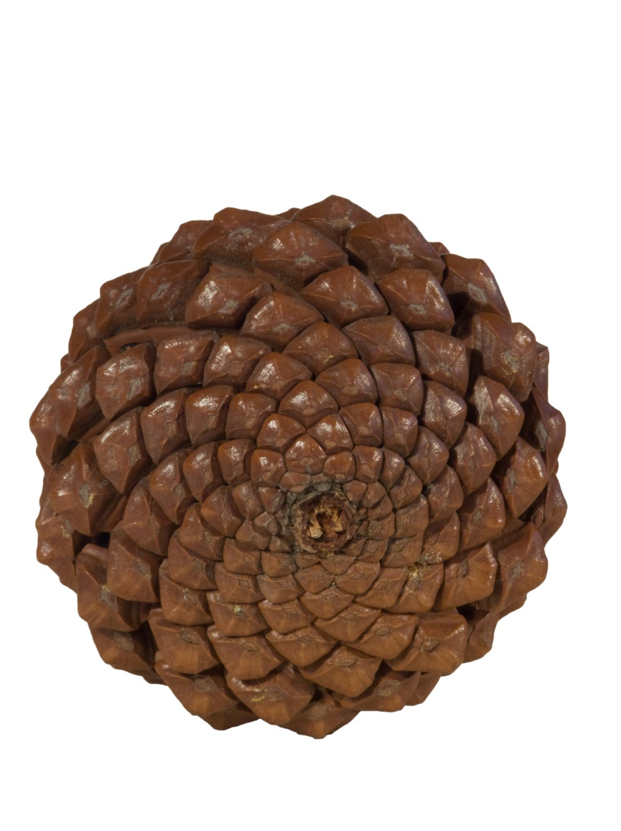

1. Pomme de pin
2. Coupe d’un cheveu
3. Nid de frelons
4. symétrie
5. Nombre d’or
6. Spirale

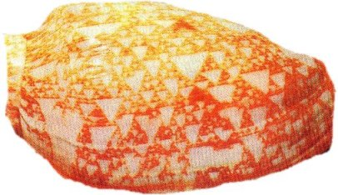

1. Pierre argileuse
2. Coquillage
3. Os de mammouth

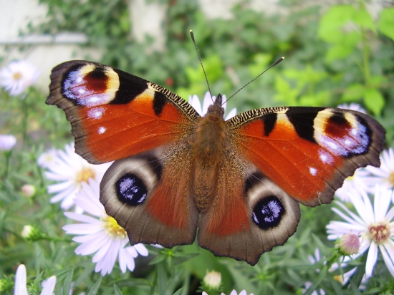

1. Triangle de Sierpinski
2. Flocon de Von Koch
3. Courbe de Peano

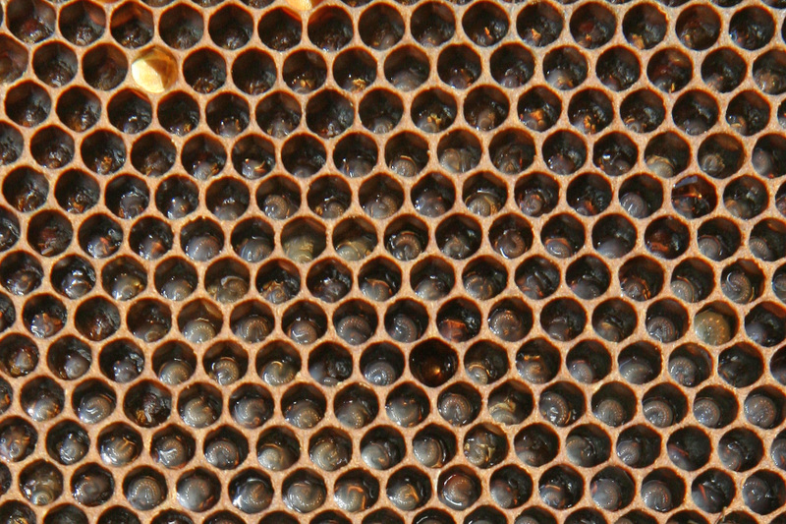

1. Alvéoles d’abeille
2. Casiers à bouteilles de vin
3. Œil de mouche
4. Pavage
5. Pentagone
6. Translation

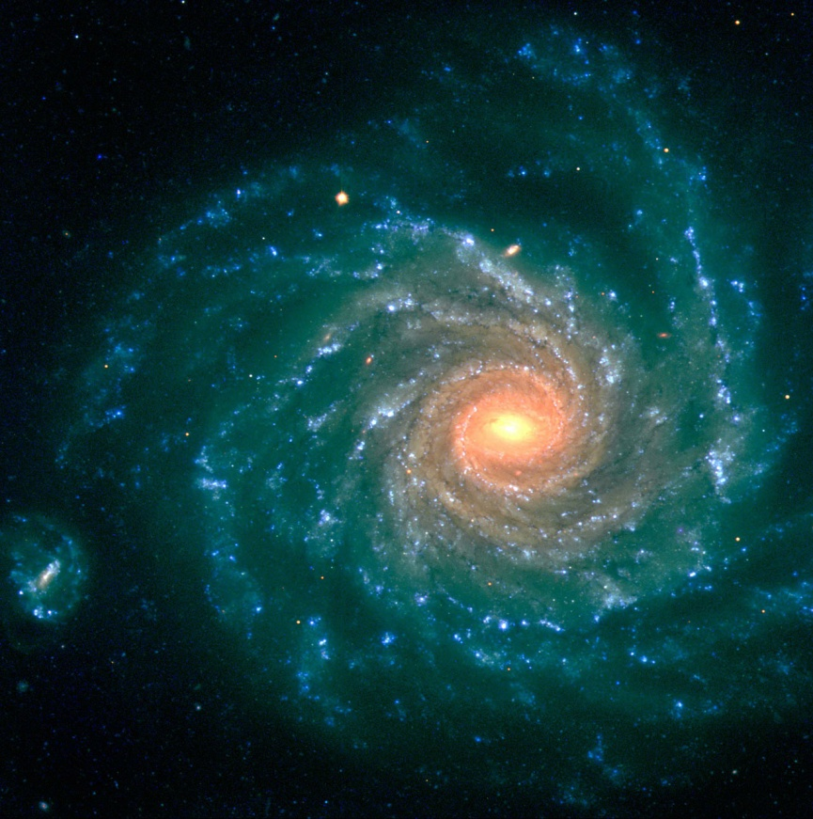

1. Aurore boréale
2. Galaxie
3. Cyclone
4. Spirale hyperbolique
5. Spirale logarithmique
6. Spirale parabolique

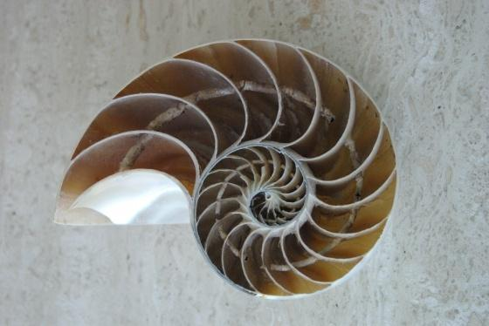

1. Ammonite
2. Murex
3. Nautile
4. Spirale logarithmique
5. Nombre d’or
6. Homothétie

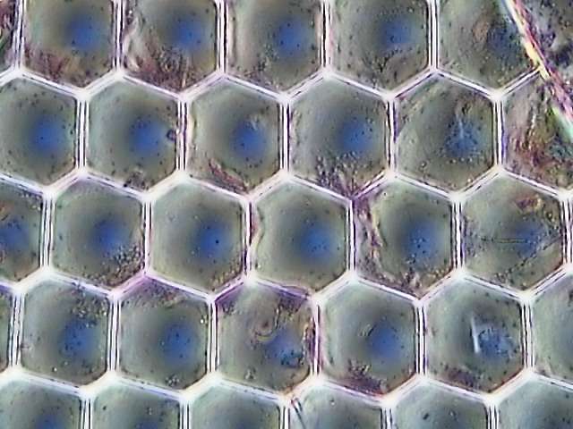

1. Peau de crocodile
2. Œil de mouche
3. Nid d’hyménoptère
4. Translation
5. Homothétie
6. Pavage

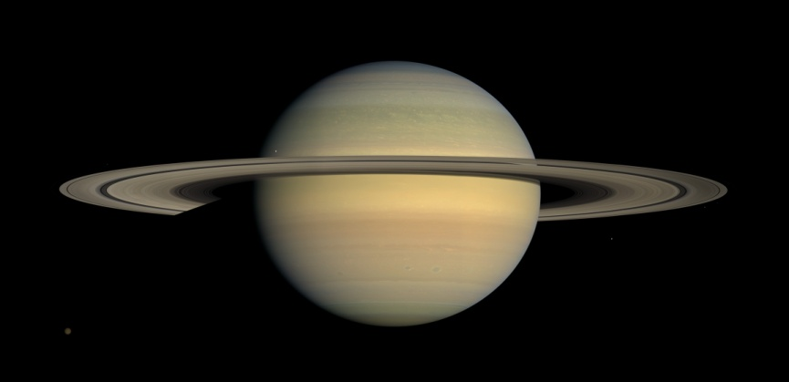

1. Uranus
2. Saturne
3. Neptune
4. Couronne circulaire
5. Boule
6. Axe

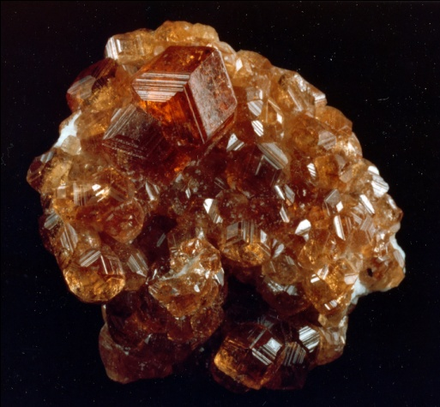

1. Grenat
2. Ambre
3. Cire d’abeille
4. Polyèdre
5. Solide de Platon
6. Losange